Elektronische Verschleißwerterfassung:

Aufgabenstellung:
Auftragsteller: Jochen Thiesing, Hans – Wolfgang Schmitt, Dominik Peters.
Ausführender : Horst Volk

Kopie Email vom 18.05.2006:

In Ordner (Name ID Nr. Test) stellt der Auswerter Template mit Anzahl Messpunkte und Anzahl Messungen ein.
Insgesamt 3 Templates pro Test (innerer Belag, äußerer Belag und Scheibe)

Der Operator am Messplatz wird wie folgt geführt:
Eingabe Name
ID eingeben
Belag oder Scheibe anwählen
Über den Bildschirm sieht er welcher Punkt zu messen ist.
Nach dem vermessen erfolgt automatisch die Aufforderung zum wiegen
Nach Abschluss letzten Messung wird automatisch gespeichert im Ordner gespeichert.
Ergebnis im Ordner wird nach Abschluss aller Messungen mit Ergebnisblatt verlinkt.

Offene Punkte:
HV klärt wie mit Dynograph verfahren wird.
Waage CV wird zu einem späteren Zeitpunkt automatisiert.
Messung Trommelbremse wird nach Abschluss Scheibenbremse angegangen.
HV klärt wie am Prüfstand montierte Scheiben vermessen werden können.

Was vergessen oder falsch ?

Jochen Thiesing

Lösung:

1.) CV Heute und LV Zukunft Messungen:

Bei den CV Messungen werden in einem Verzeichnis die zu fahrenden Prüfungsunterlagen, wie schon heute, abgelegt. Diese sind durch die Auftrags - ID gekennzeichnet.
DP hat vorgeschlagen drei Blätter hinzu zu fügen, diese sollen wie folgt aufgebaut sein:

Pad inside | 1 | 2 | 3 | 4 | 5 | .. | Name | ..
Start
1 ZM
...
End
(Tabelle 1)

In der ersten Zeile steht „Pad inside“ als Platzhalter, damit dort was drin steht.
Des weiteren , werden hier die Messpunkte auf dem Belag/Bremsscheibe aufgezählt.
In der ersten Spalte werden die Messzeitpunkte aufgezählt.
Zudem wird in der ersten Zeile noch der Benutzernamen, Bügelmessschraube ID und Waage ID (Bei LV – Bremsscheibenzusätzlich noch : RunOut und bei beiden: Disc ID) gekennzeichnet und dem entsprechend eingetragen.
Die Messmittel – ID’s kommen aus der Ini Datei.
Es wird jeweils eine solche Tabelle in Excel als Tabellenblatt für Belag Innen, Belag außen und Bremsscheibe abgelegt, der entsprechende Tabellenblattname wird auch in der ini Datei festgehalten.
Diese Tabellenblattnamen sind somit festgelegt und müssen in allen Arbeitmappen gleich sein.

2.) LV heute Messungen :

Da zur Zeit noch Dynograph im LV Bereich benutzt wird, muss entsprechend darauf reagiert werden.
Die Besonderheit bei diesen Tabellen ist, das diese in der Version 4.0 von Excel abgespeichert werden müssen. Auch hier habe ich die Tabellen entsprechend verändert, damit ich immer den gleichen Ansprechpunkt habe, habe ich eine Tabelle wie in Tabelle 1 zu sehen ist, in den Excel 4 Tabellen von Dynograph erstellt, jedoch untereinander Belag innen, Belag außen und Bremsscheibe auf einem einzigen Blatt, dann die Werte mit den Zellen der „Original“ Werte verknüpft. So das der Auswerter keinen unterschied sieht.
Die Prüfprogrammnummer ist in einer Zelle auf der Tabelle einzutragen, dieser Wert muss auf die Zelle N39 verknüpft werden. Da diese Zelle bei Tabellen der Version 4.0 ausgelesen werten kann und ich diesen Weg nutzen muss, da es in der Version 4.0, der Tabellenname = Dateinamen war und somit bei einer Erstellung eines neuen Tests zu Problemen führen kann.

Bei den Messblättern, die mit Excel ausgewertet werden können und die nicht mit Dynograph behandelt werden müssen, wir wie bei CV vorgegangen.
(Es soll des weiteren, die Möglichkeit bestehen, das der Benutzer einen neuen Test selber anlegen kann, dieses wird wie folgt realisiert;
Der Benutzer, bekommt bei der Auswahl von LV, die Möglichkeit zu sagen ob er einen vorhanden oder einen neuen Test bearbeiten möchte,
Bei einem neuen Test, wird der Benutzer nach der Testnummer gefragt unter dieser wird dieses Template dann in einem anderen Verzeichnis abgespeichert.) siehe Anhang I.
Bei der Auswahl eines Vorhandenen Tests (vorzuführen), wird dem Benutzer, diese Dateien zur Auswahl angezeigt und er kann eine selektiert. Aus dieser Datei, wenn es sich um eine Dynograph Datei handelt, wird dann aus der Zelle „N39“ die Programmnummer extrahiert. Diese Programmnummer wird nun genommen, um aus der ini Datei, die Einstellungen zu dieser Programmnummer zu lesen. Wenn in dieser Zelle kein Wert steht oder das Programm findet keinen entsprechenden Eintrag in der ini Datei, dann wird diese Datei behandelt wie eine CV Datei.
Jedoch bei einem durchzählen der Tabellenblätter (Tabellenblatt = 1 ) und keinem Eintrag in der Zelle „N39“ wird die Messung abgebrochen, mit einer entsprechenden Meldung.

Update = 24.05.2006:
Es wurde wie folgt geändert; Der Benutzer soll keine neuen Tests anlegen, dieses soll DP und/oder HWS ablegen, beide in einem Verzeichnis.
Der Benutzer soll nur noch den Test (Blätter) auswählen um die Messung zu starten.
Der Unterschied zwischen LV und CV sollte automatisch passieren, so das der Benutzer keinen Unterschied erkennt (auswählen muss).
Dieses Unterschied frage ich über die Anzahl der Tabellenblätter ab. Wenn die Arbeitsmappe mehr als 1 Tabellenblatt beinhaltet, dann ist diese Arbeitsmappe wie bei unter 1. beschrieben zu behandeln. Wenn jedoch die Arbeitsmappe nur 1 Tabellenblatt enthält, wird wie unter 2. beschrieben verfahren (Dynograph)
.Diese Änderungen, wurden heute beendet.

3.) Die Messwerte:

Die gemessenen Werte werden in ein Formular geschrieben, erst wenn alle Werte komplett aufgezeichnet sind und das Formular geschlossen wird, werden diese Werte in Excel geschrieben und die Datei gespeichert.
Die Messungen laufen wie folgt ab;

- Messpunkte auf dem Belag wird von 1 ... x (x stellt dabei die Anzahl der Messpunkte die aus der Arbeitmappe gelesen wurde dar) durch gemessen, dann kann der Benutzer die Einlaufrichtung kennzeichnen, dem entsprechend wird das Formular umgestellt (siehe Messblätter).
- Der Benutzer kann (muss) nun wiegen. Hierzu muss der Benutzer die Messung des Belages beenden bzw. auf den Button Wiegen klicken.
- Wird das Formular geschlossen und fehlt ein Wert -> Eingabe, wird der Benutzer darauf hingewiesen und kann entsprechend reagieren.
- Alle Messpunkte kann der Benutzer, bevor er das Formular schließt nachträglich editieren (dazu muss er nur den Inhalt des Feldes löschen und dann neu Messen).

(Der Benutzer sollte die Möglichkeit haben, nach Beendigung aller Messungen, die Fertige Datei in ein anderes Verzeichnis kopieren / Verschieben können.)

Screenshots:

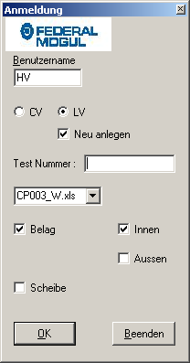  (Dialog 1 alt) | 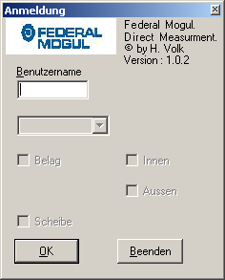  (Dialog 1 stand 24.05.06)

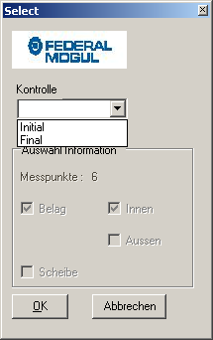
(Dialog 2)

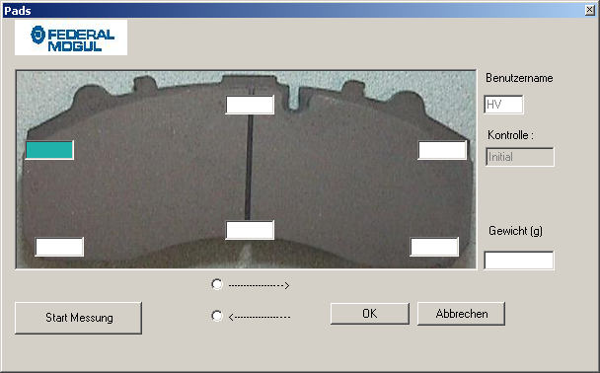
(Dialog Pads alt)

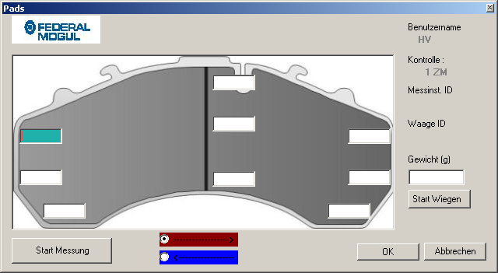
(Dialog Pads neu stand 24.05.06)

4.) Bremsbelag Messung:

Das grün gekennzeichnete Feld, stellt den zur Zeit aktuellen Messpunkt dar.
Bei einem klick auf die Pfeile, ändert sich der Messpunkt links oben nach rechts oben,
links Mitte zu rechts Mitte und links Unten zu rechts Unten.
Bei einem klick auf die Schaltfläche „Start Messung“ beginnt das Programm, die Bügelmessschraube auf dem Vorgegeben COM – Port, auszulesen der Benutzer braucht nur noch auf den Auslöser der Bügelmessschraube zu drücken. Das Programm spring automatisch zum nächsten zu messenden Feld weiter. Wenn alle Feld gefühlt worden sind, übernimmt das Programm keine weiteren Wert mehr.
Editieren kann man, in dem man einfach ein bereits gefühltes Feld leert, somit bemerkt das Programm das ein Wert fehlt und schreibt automatisch den nächsten gemessenen Wert in dieses Feld. Bei einem erneuten klick auf die Schaltfläche „„Start Messung“, die zur Zeit der Messung mit „lese Werte“ beschriftet ist, wird die Messung beendet und das Programm liest keine weiteren Werte aus der COM – Schnittstelle aus.
Dieses kann man auch durch einen klick auf die Schaltfläche „Start Wiegen“, dabei jedoch wird die angeschlossene Waage, über den konfigurierten COM – Port ausgelesen.
Auch hier, wird der Wert nur in das Feld geschrieben, wenn das Feld leer ist.
Die Reihenfolge, messen -> wiegen oder wiegen -> messen ist hierbei egal. Jedoch wird beim schließen des Formulars, überprüft ob alle sichtbaren Felder -> zu ausfühlenden Felder.
Betätigt/gefühlt wurden Bei der Auswahl der Einlaufrichtung, wird dieses über den Farbcode, realisiert, die Aktivierte Einlaufrichtung, wird „ROT“ (richtiges Rot nicht wie oben dargestellt, dieses ist dark – red ) dargestellt, die nicht ausgewählte wird BLAU (wie im Sceenshot zu sehen). Wenn alles ausgefühlt und angewählt wurde, wird das Formular auch schließbar sein, ansonsten wird der Benutzer auf entsprechende Fehler hin gewiesen.

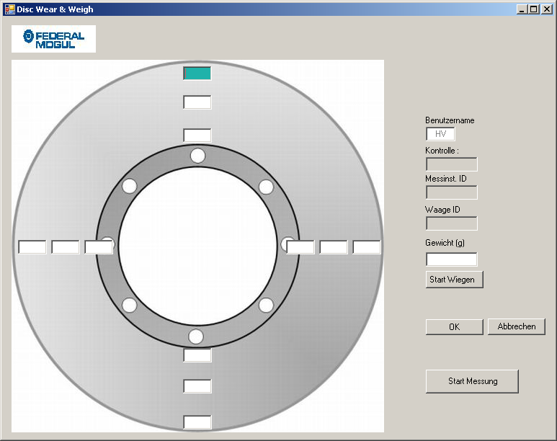
(Dialog Disc neu stand 24.05.06)

